Sửa lỗi Chrome Unresponsive (trang không phản hồi)
Các trình duyệt web nói chung và Chrome nói riêng ngày nay hầu như đều hoạt động khá hiệu quả và ổn định. Tuy nhiên, vẫn sẽ có một vài lúc chúng 'dở chứng' và với Chrome, thì lỗi Killpages, Wait hay thông báo 'Chrome Not Responding' là một trong những lỗi phổ biến nhất.
Lỗi này được hiển thị qua thông báo Chrome Unresponsive đồng thời kèm theo hai tùy chọn là 'Kill pages' hoặc 'Wait', nên nhiều người dùng thường gọi đây là lỗi 'Kill pages' trên Chrome, lỗi Chrome bắt chờ hoặc lỗi Chrome không phản hồi...
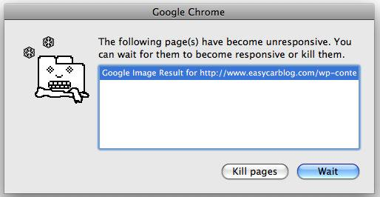
Một trong những lý do khiến Chrome trở thành trình duyệt web tốt nhất Thế giới hiện nay, đó là nó sử dụng những gói dữ liệu cũ được lưu trong hệ thống để tăng tốc độ tải trang web. Nhưng khi những gói dữ liệu này gặp sự cố, Chrome cũng sẽ xảy ra vấn đề.
Nếu trong quá trình sử dụng Chrome, các bạn gặp phải hiện tượng này thì có thể làm theo một trong các thao sau đây để thử khắc phục lỗi 'Kill pages Chrome'.
1. Xóa dữ liệu duyệt web của Chrome
Như vừa nói, khi các gói 'cache' bị lỗi, Chrome không thể sử dụng chúng để tải nội dung web cho người dùng, vì thế, nó gặp lỗi. Để xử lý, chúng ta cần xóa cache Chrome bằng cách:
Nhấn tổ hợp phím CTRL + SHIFT + DEL để truy cập vào giao diện Clear browsing datatrên Chrome
Tại Basic, đánh dấu tick vào mục Cached images and files (Các tệp và hình ảnh trong bộ nhớ cache)
Nếu lỗi chỉ xảy ra trong ngày, bạn có thể chọn Last 24 hours, nhưng nếu lâu hơn hoặc không nhớ chính xác, bạn có thể chọn một khoảng thời gian khác
Chọn tiếp vào Clear data để thực hiện
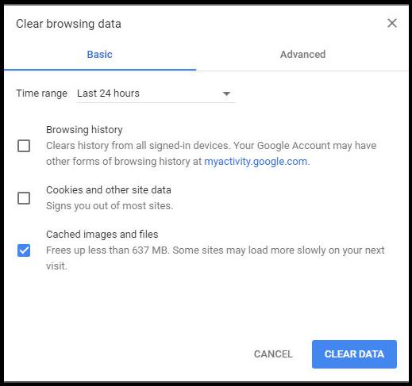
2. Xóa các tiện ích mở rộng không hợp lệ trên Chrome
Không thể phủ nhận các tiện ích mở rộng của Chrome mang lại rất nhiều lợi ích và sự tiện dụng cho người dùng. Tuy nhiên, không phải tiện ích nào cũng là sản phẩm chính hãng và rất có thể một trong những nguyên nhân gây ra lỗi đang thấy của bạn là do việc cài đặt và sử dụng những tiện ích mở rộng này.
Nếu cảm thấy những vấn đề với trình duyệt của mình chỉ xảy ra sau khi cài đặt extensions, bạn có thể vô hiệu hóa hoặc thậm chí là xóa tiện ích mở rộng trên Chrome để khắc phục điều này.
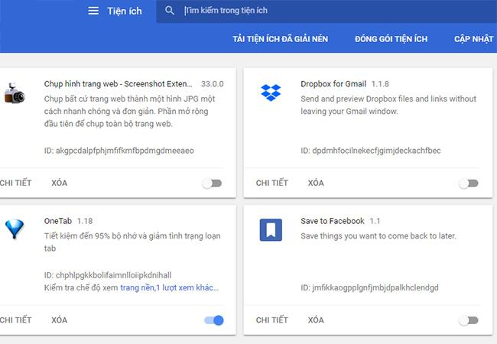
Cách thực hiện:
- Chuột trái vào biểu tượng dấu ba chấm ở góc trên, bên phải giao diện trình duyệt
- Chọn More / Extensions (Công cụ khác / Tiện ích mở rộng)
- Tìm tới các tiện ích nghi ngờ và vô hiệu hóa chúng
CHÚ Ý:
Trước khi cài đặt tiện ích mở rộng cho trình duyệt, hãy tìm hiểu kỹ và học cách nhận biết các extensions giả mạo.
3. Reset thư mục User Data
Chrome có một 'thư viện' riêng (Default), nó lưu trữ mọi thông tin cấu hình và dữ liệu người dùng trong đó. Nếu vấn đề xảy ra là do một trong số những dữ liệu được lưu trữ trong này, chúng ta chỉ cần đổi tên của nó. Khi Chrome không thể tìm được thư mục này, nó sẽ tự động tạo một folder mới với những dữ liệu mới. Điều này có thể sẽ giải quyết được vấn đề của bạn.
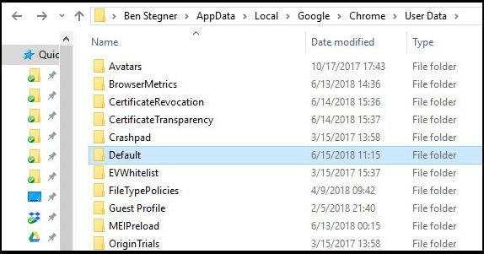
Cách thực hiện:
- Nếu đang mở Chrome, hãy lưu lại phiên làm việc của bạn và đóng trình duyệt này lại
- Chuột trái vào biểu tượng Start, nhập từ khóa '%localappdata%' rồi Enter
- Tìm Google / Chrome / User Data / Default
- Chuột phải vào thư mục này và đổi tên nó thành gì đó tùy bạn (Old Default, Default Backup...)
- Khởi động lại Chrome
4. Đặt lại Chrome
Nếu những cách trên không có hiệu quả, các bạn có thể thử khởi động lại cài đặt mặc định (reset) của Chrome.
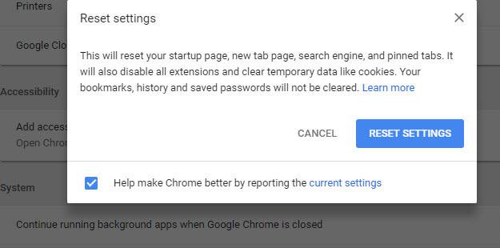
Cách thực hiện:
- Truy cập vào Settings (biểu tượng dấu ba chấm)
- Tìm Advanced / Restore settings to their original defaults
Nếu thực hiện tất cả những thao tác trên mà vẫn không có hiệu quả, các bạn có thể dùng sự lựa chọn cuối cùng đó là gỡ bỏ Chrome và cài đặt lại bản khác hoặc bản mới nhất.

